persbericht Decortop

nu ook ‘marmer’ in Decortop Collectie

In de DecorTop collectie 2023 van Dekker Zevenhuizen is nu ook een ‘marmer’ keukenblad te vinden. Discovery is een stoere, donkere marmer met lichte aders die de keuken een uitstraling geeft van luxe en kwaliteit. Mooi te combineren met een stoere zwarte spoelbak en een elegante Selsiuz kokendwaterkraan in de kleur Gold!

Power
Het extra dikke laminaat kenmerkt zich door zijn toplaag, die niet van echt te onderscheiden is en een diepe, voelbare grove structuur heeft. Het robuuste keukenblad geeft instant power aan de keuken. De nieuwe kleur Braveheart zorgt ook voor balans. De vriendelijke steenstructuur combineert door zijn lichte tint makkelijk met andere kleuren en patronen.

Duurzaam
Van alle nieuwe en bestaande kleuren DecorTop heeft Dekker ook een duurzame variant. Het keukenblad wordt dan gemaakt van Greengridz. Greengridz is biologisch afbreekbaar, kan 100% worden hergebruikt en heeft een kleine ecologische voetafdruk. Het basismateriaal is niet alleen milieuvriendelijker dan multiplex en spaanplaat, maar steekt er ook kwalitatief gezien met kop en schouders boven uit.

Lees meer: https://www.dekkerzevenhuizen.nl/nieuws/nu-ook-marmer-in-decortop-collectie/

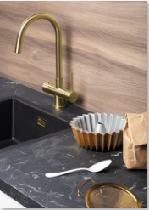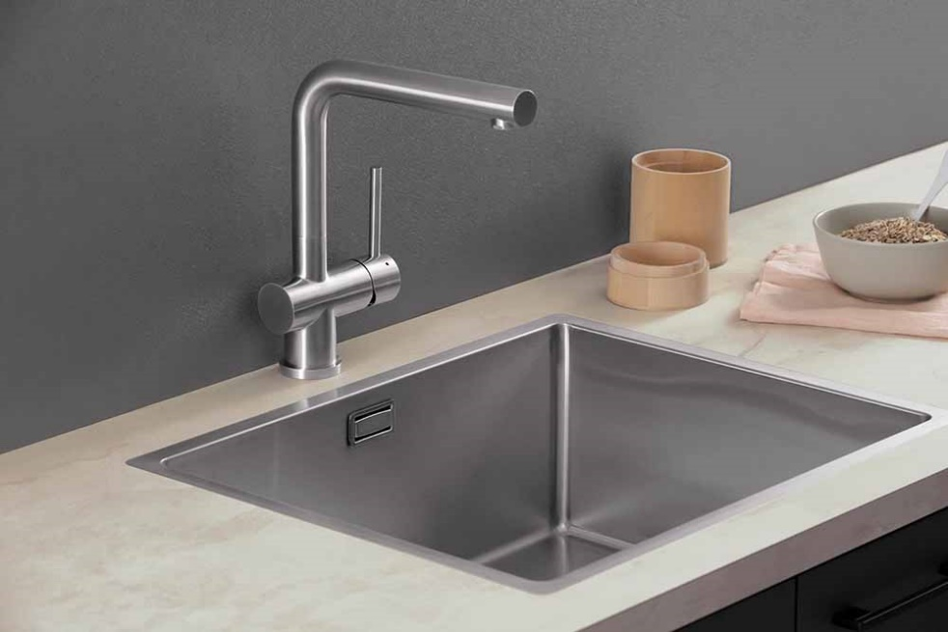

Note voor de redactie:

Beeldmateriaal
Download beeldmateriaal:
https://we.tl/t-kpP9EAa2QU

Beeldmateriaal is rechtenvrij en mag gebruikt worden met vermelding met Dekker Zevenhuizen en een link naar onze website.

Meer informatie
Voor meer informatie kun je contact opnemen met Inez van Dijke via i.van.dijke@dznet.nl

